**TRƯỜNG THCS TÙNG THIỆN VƯƠNG**

**NỘI DUNG HỌC TRỰC TUYẾN - Tuần 28: 04/04/2022 đến 09/04/2022**

## Tiết 1 –  Bài 48: Thực Hành : Nhận biết một số loại vắc xin phòng bệnh cho gia cầm và phương pháp sử dụng vắc xin Niu Cat Xơn phòng bệnh cho gà

## I.NỘI DUNG TRỌNG TÂM

### I. Vật liệu và dụng cụ cần thiết

    3 loại vắcxin Niu Cat Xon.

    Nước cất.

    Bơm kim tiêm.

    Bông thấm nước.

    Cồn 70o.

    Khúc thân cây chuối.

    Gà con, gà lớn.

### II. Quy trình thực hành

**1. Nhận biết một số loại vắc xin phòng bệnh cho gia cầm**

    a) Quan sát chung: Loại vắc xin

    Đối tượng dùng.

    Thời hạn sử dụng.

    b) Dạng vắc xin: dạng bột, dạng nước, màu sắc của thuốc

    c) Liều dùng: tuỳ loại vắc xin. Cách dùng (tiêm, nhỏ, …)

**2. Phương pháp sử dụng vắc xin Niu Cat Xon phòng bệnh cho gà**

    Bước 1: Nhận biết các bộ phận tháo, lắp và điều chỉnh.

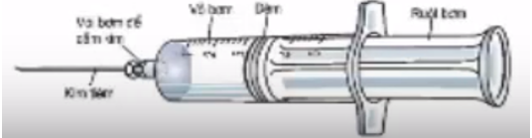

    Bước 2: Tập trên thân cây chuối.

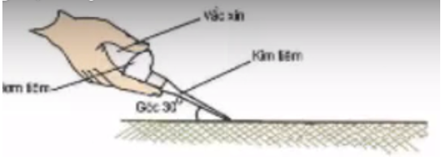

    Bước 3: Pha chế và hút vắc xin đã hoà tan.

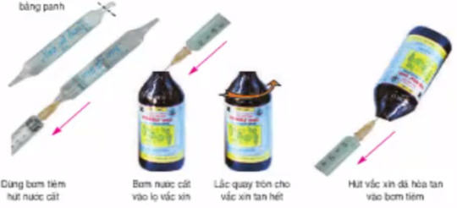

    Bước 4: Tập tiêm dưới da phía trong cánh gà. Nhỏ mũi hoặc nhỏ mắt cho gà.

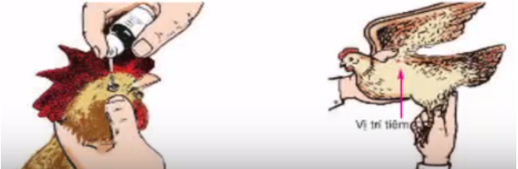

**B. NỘI DUNG VIẾT BÀI**

Bài 48: Thực Hành : Nhận biết một số loại vắc xin phòng bệnh cho gia cầm và phương pháp sử dụng vắc xin Niu Cat Xơn phòng bệnh cho gà

### I. Vật liệu và dụng cụ cần thiết

    3 loại vắcxin Niu Cat Xon.

    Nước cất.

    Bơm kim tiêm.

    Bông thấm nước.

    Cồn 70o.

    Khúc thân cây chuối.

    Gà con, gà lớn.

### II. Quy trình thực hành

**1. Nhận biết một số loại vắc xin phòng bệnh cho gia cầm**

    a) Quan sát chung: Loại vắc xin

    Đối tượng dùng.

    Thời hạn sử dụng.

    b) Dạng vắc xin: dạng bột, dạng nước, màu sắc của thuốc

    c) Liều dùng: tuỳ loại vắc xin. Cách dùng (tiêm, nhỏ, …)

**2. Phương pháp sử dụng vắc xin Niu Cat Xon phòng bệnh cho gà**

    Bước 1: Nhận biết các bộ phận tháo, lắp và điều chỉnh.

    Bước 2: Tập trên thân cây chuối.

    Bước 3: Pha chế và hút vắc xin đã hoà tan.

    Bước 4: Tập tiêm dưới da phía trong cánh gà. Nhỏ mũi hoặc nhỏ mắt cho gà.

## Tiết 2 -  Bài 49: Vai trò, nhiệm vụ của nuôi thuỷ sản

A. NỘI DUNG TRỌNG TÂM

### I. Vai trò của nuôi thủy sản

    Thực phẩm cho con người.

    Có giá trị xuất khẩu.

    Giá trị du lịch, thương mại.

    Thức ăn cho gia súc, gia cầm.

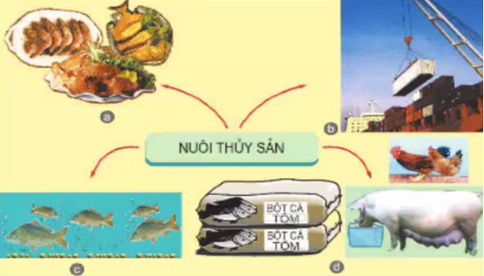

### II. Nhiệm vụ chính của nuôi thủy sản ở nước ta

**1. Khai thác tối đa tiềm năng về mặt nước và giống nuôi**

    Diện tích mặt nước có ở nước ta là 1,700,000 ha, trong đó có khả năng sử dụng là 1,031,000 ha. Nước ta phấn đấu đưa diện tích sử dụng nước ngọt lên 60%, nước lợ nước mặn lên 70%.

    Thuần hoá và tạo ra các giống mới.

**2. Cung cấp nhiều thực phẩm tươi, sạch**

    Thuỷ sản là loại thực phẩm tuyền thống của nhân dân ta và nhu cầu ngày càng tăng.

    Cần cung cấp thực phẩm tươi, sạch để đảm bảo sức khoẻ vệ sinh cộng đồng.

  Để phát triển toàn diện, nuôi thuỷ sản cần ứng dụng những tiến bộ kĩ thuật trong sản xuất giống, sản xuất thức ăn, bảo vệ môi trường và phòng trừ dịch bệnh.

**B. NỘI DUNG VIẾT BÀI**

## Bài 49: Vai trò, nhiệm vụ của nuôi thuỷ sản

### I. Vai trò của nuôi thủy sản

    Thực phẩm cho con người.

    Có giá trị xuất khẩu.

    Giá trị du lịch, thương mại.

    Thức ăn cho gia súc, gia cầm.

### II. Nhiệm vụ chính của nuôi thủy sản ở nước ta

1. Khai thác tối đa tiềm năng về mặt nước và giống nuôi

2. Cung cấp nhiều thực phẩm tươi, sạch

**DẶN DÒ**

- Học sinh đăng nhập vào trang **K12online** theo mã đăng nhập để học và hoàn thành các câu hỏi phần bài tập. (Lưu ý: Học sinh phải hoàn tất 100% mới được công nhận hoàn thành bài học trên hệ thống).

- Học sinh có khó khăn hoặc thắc mắc cần hỗ trợ liên hệ với GVBM:

|  |  |  |
| --- | --- | --- |
| **Tên GV** | **Điện thoại** | **Email** |
| Cô Huỳnh Thị Trúc Vân | 0974692489 | huynhthitrucvan@gmail.com |